售后问题处理制度

- 售后服务部负责公司售出产品的售后服务技术支持，处理客户反馈的产品问题，以及对公司内部库存产品的定期维保和检修工作。
- 售后服务人员负责于每月最后一天将当月售后服务记录汇总表（信息内容包括当月都检修了哪些产品，产品具体的规格型号，使用了哪些配件等）发至公司邮箱。
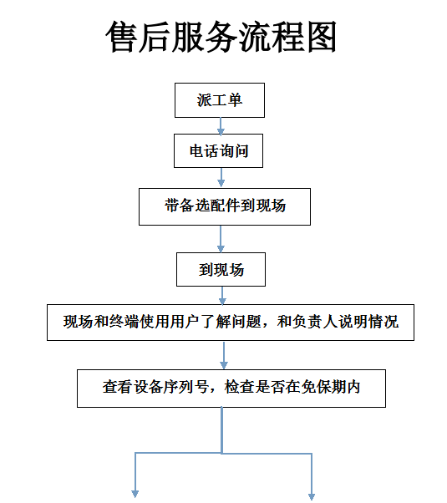
- 售后服务流程：
（详见流程图）

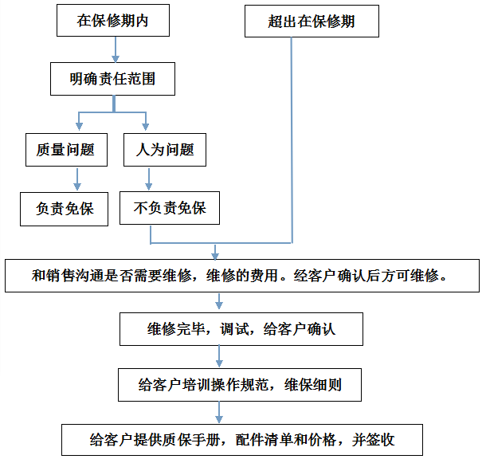

售后服务客户反馈表
编号： 序号：
客户名称 |  |  | 联系电话 |  | 地址
设备序列号 |  |  | 销售 |  | 售后
电话沟通情况 | 客户反馈的问题：  售后建议方案：
现场服务 | 访问终端用户意见：
现场服务 | 售后解决方案： 质量问题 人为问题
现场服务 | 给客户提供的配件：
现场服务 | 客户签字确认：
责任范围 | 设备序列号： 是否在免保期：  责任认定：保修期内人为问题 保修期内质量问题 超出保修期  客户签字确认：
调试 | 维修并调试完成，设备可以正常使用。  客户签字确认：
培训 | 培训内容：（操作和维保）  客户签字确认：
文字资料 | 说明书 质保手册 配件清单  其它  客户签收：
附：故障图片。
外出维修时，请填写客户反馈表并由客户签字确认交回公司备案。

设备/配件赠送申请表
编号： 序号：
申请部门 |  |  |  |  | 申请人 |  |  |  | 申请日期
设备品名 |  |  |  |  | 规格型号 |  |  |  | 客户名称
申请理由、用途：
序号 | 名称 |  | 规格型号 | EDP编码 |  |  | 单位 | 数量 |  | 费用 |  | 备注
1
2
3
4
5
6
7
8
9
10
申请部门领导意见 |  |  |  |  |  |  | 总监意见
说明：请将此表与《售后服务反馈表》结合使用。须通过邮寄或邮件方式上报上级管理单位。

设备维修派工单
编号： 序号：

服务公司：德铁轨道交通技术（上海）有限公司
设备名称：
设备编号：
使用人员：
管理人员：
联系电话：
设备问题说明：

现场赔偿配件：

维修工作描述：

服务满意度调查：

设备测试结果：

现场人员签字：

单位名称（盖章）：

产品演示派工单
编号： 序号：
设备来源：德铁轨道交通技术（上海）有限公司
试用设备：
样机编号：
客户名称：
负 责 人：
联系电话：
现场演示产品功能和项点：

意见和建议：

现场参与单位（盖章）：

培 训 表
编号： 培训名称：
单位名称 |  | 地点
授课单位 | 德铁轨道交通技术（上海）有限公司
负责人 |  | 讲师
序号 | 培训内容
1 | 产品介绍
2 | 结构、性能介绍
3 | 设备使用方法和操作规范
4 | 设备保养方法和保养周期
5 | 易损件和易耗品的更换方法
6 | 常见问题和维修方法
7 | 软件使用：测量软件和分析软件（仅针对测量产品和智能打磨设备）
培训时间 年 月 日 至 年 月 日 共计
参加培训人员：

参加考核人员和考试结果：

组织单位盖章：  签字：  日期： |  |  | 德铁轨道交通技术（上海）有限公司  签字：  日期：

考 试 卷 （理论）
评分：
考试人员姓名：
单位名称：
考试地点：
考试内容：
一、简答题
- 产品的功能和用途： （10分）

- 保养周期和保养方法： （10分）

- 产品的常见问题和解决方法：（10分）

- 现场作业需要注意的事项：（10分）

- 使用品牌和型号：（10分）
打磨设备说明机油品牌和型号以及用量，打磨石的型号和品牌：
测量设备说明电池电容、品牌和充电器的品牌：

考 试 卷（实操）
考试人员姓名：
单位名称：
考试地点：
考试内容：
二、现场实际操作
1、正确操作（20分）
2、如何使用设备分析/处理病害（10分）
3、保养操作（10分）
4、更换配件作业（10分）

讲师评价设备掌握情况：

管理单位负责人签字盖章：

